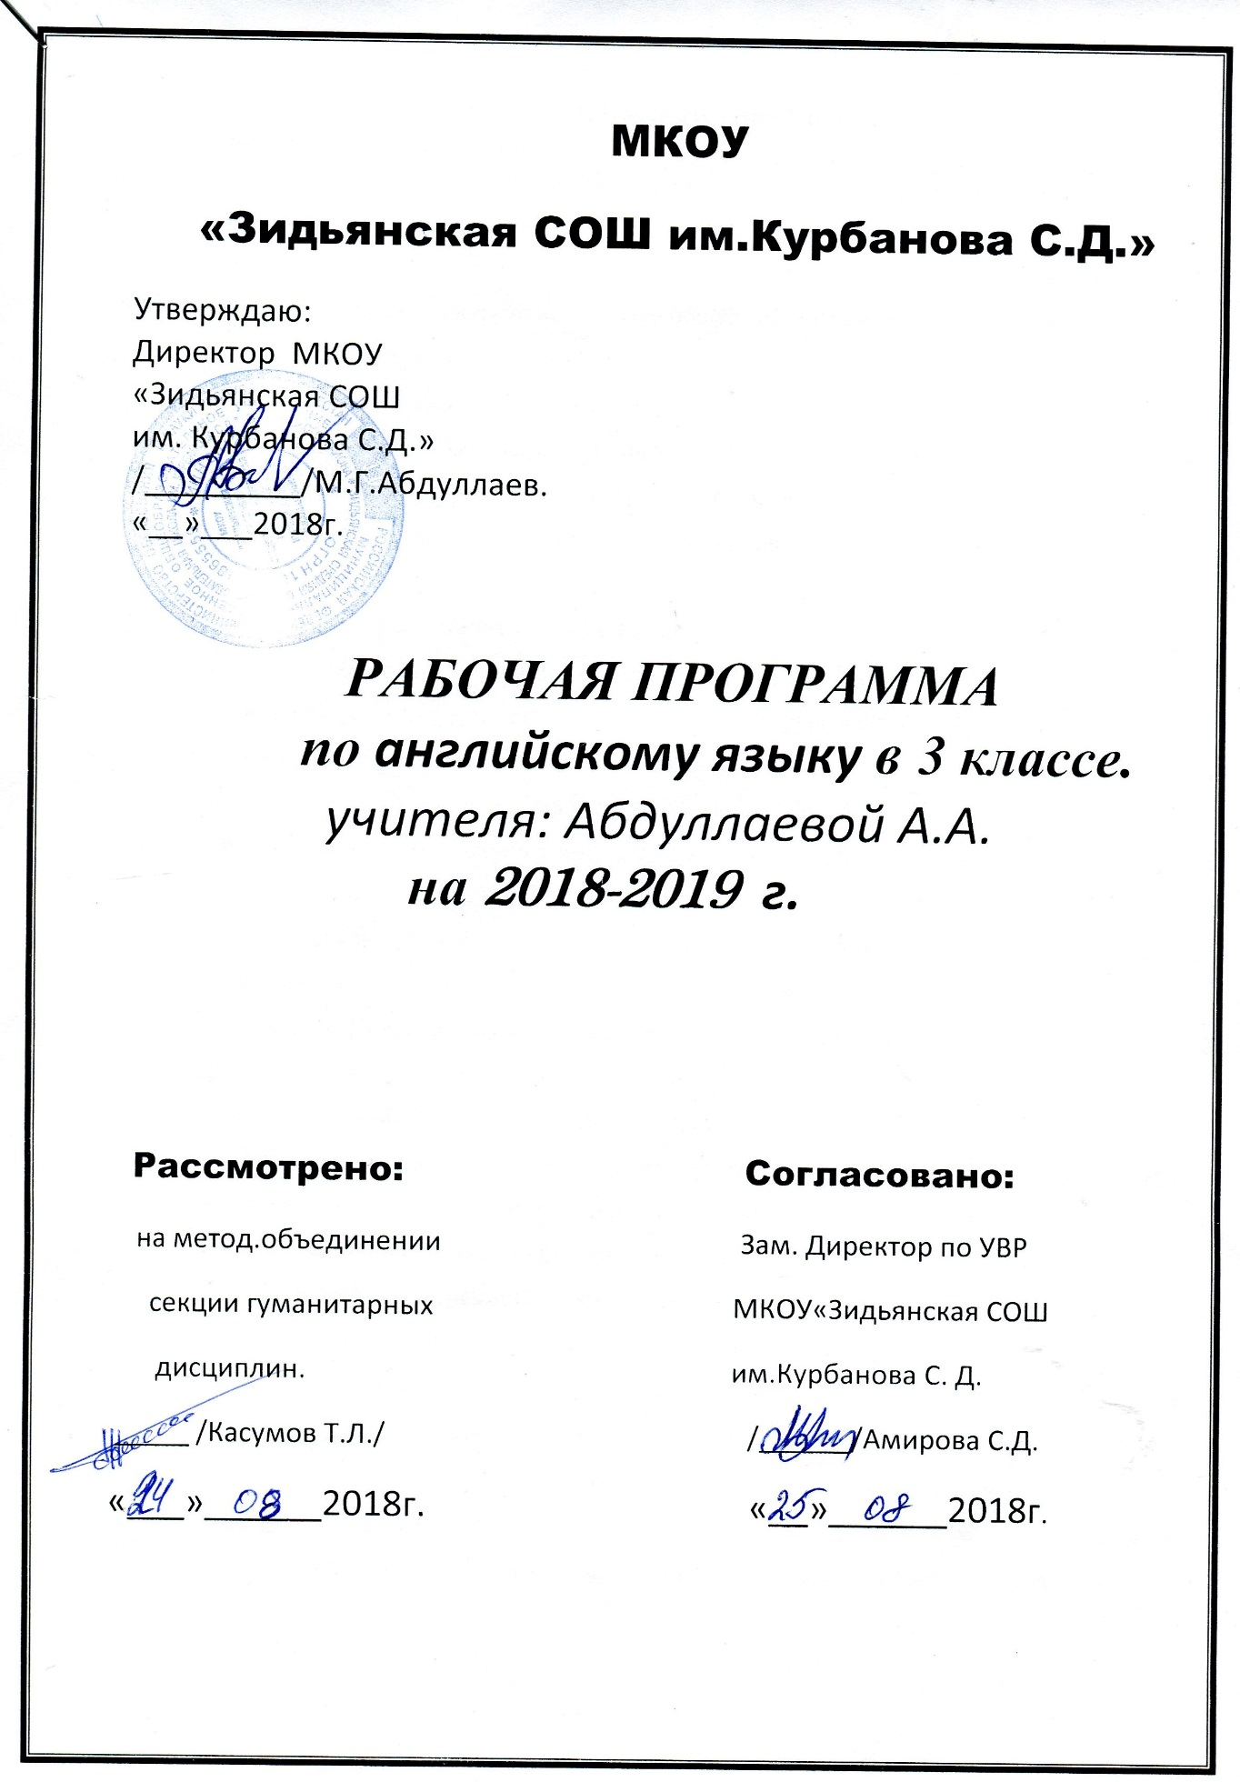

Программа: Английский язык

Учебник «RainbowEnglish» для 2 класса общеобразовательных учреждений

Авторы: Афанасьева О.В., Михеева И.В.

Издательство «Дрофа», 2014

**Пояснительная записка**

***Статус рабочей программы***

Данная рабочая программа разработана к учебно-методическому комплексу по английскому языку для обучающихся 2-3 классов общеобразовательных учреждений серии “Rainbow English” составлена на основе требований Федерального государственного образовательного стандарта начального общего образования к структуре образовательной программы, а также с учетом требований, изложенных в Примерной программе по иностранному языку для начальной школы; учебного плана ОУ на текущий год

**Цели обучения** английскому языку в УМК “Rainbow English” для общеобразовательных учреждений (2—3 классы):

1. Интегративная цель
2. Коммуникативная цель
3. **Воспитательная цель**
4. **Образовательная цель**
5. **Развивающая цель**

Основными задачами реализации ее содержания согласно ФГОС начального общего образования являются:

1) Приобретение начальных навыков общения в устной и письменной форме с носителями иностранного языка на основе своих речевых возможностей и потребностей; освоение правил речевого и неречевого поведения;

2) Освоение начальных лингвистических представлений, необходимых для овладения на элементарном уровне устной и письменной речью на иностранном языке, расширение лингвистического кругозора;

3) Формирование дружелюбного отношения и толерантности к носителям другого языка на основе знакомства с жизнью своих сверстников в других странах, с детским фольклором и доступными образцами детской художественной литературы.

Сроки реализации программы 2015-2016 год.

Данный УМК базируется на новой концепции содержания образования, т. е. обеспечивают пошаговое достижение личностных, мета предметных и предметных результатов обучения.

Структура каждого урока (*Step*) во всех книгах для учащихся аналогична. Он состоит из двух разделов — «Учимся вместе» (*DoItTogether*), который включает задания для фронтальной работы в классе, и «Учимся самостоятельно» (*DoItonYourOwn*) для индивидуальной работы школьников в классе или дома на усмотрение учителя. В начальной школе конкретные упражнения этого раздела сосредоточены в рабочих тетрадях.

Учебник для 2-3 класса делится на две части, изданные отдельными книгами. Каждый последующий урок базируется на ранее усвоенном материале, а также содержит новый материал, который подается неспешно, выверенно, дозированно, и это позволяет постепенно, но очень основательно овладевать всем спектром необходимых навыков и умений.

6. СОДЕРЖАНИЕ УЧЕБНОГО КУРСА.

**Тематическое планирование 2 класс**

**(68 часов)**

|  |  |  |
| --- | --- | --- |
| Предметное содержание | Тематика общения | Количество часов |
| 1. Знакомство (урок -1-10) | Приветствие, знакомство,  прощание. Основные элементы речевого этикета.  Знакомство со странами изучаемого языка. Домашние  животные | 10 |
| 2. Мир вокруг меня (11-20) | Страны и города.  Домашние животные | 13 |
| 3. Сказки и праздники  (21—30) | Сказочные герои.  Празднование Нового года.  Семья | 9 |
| 4. Я и моя семья (31—40) | Семья. Члены семьи, их характеристики.  Я, мои друзья и домашние любимцы. Предметы вокруг  меня | 6 |
| 5. Мир  вокруг нас (41—50) | Города.  Люди вокруг нас: местонахождение людей и предме-  тов, сказочные персонажи.  Обозначение множественности | 14 |
| 6. На ферме (51—60) | Выражение преференции.  Профессии.  Животные на ферме.  Обозначение и выражение времени | 11 |
| 7. Мир увлечений. Досуг (61—63) | Любимые занятия на досуге: что мы любим делать, что мы обычно делаем | 5 |
| 9.Контрольные работы |  | 4 |
|  |  |  |